**PROCEDIMIENTO**

El SENAMHI en su pronóstico de precipitación diario (15.12.2017, 10:00 horas) anuncia lluvias de moderada intensidad, en los siguientes departamentos: Huánuco, Pasco, Junín, Ucayali, Cusco, Madre de Dios, Lima, Junín, Huancavelica, Ayacucho. Apurimac y Arequipa; acompañadas con ráfagas de viento y descargas eléctricas.

Este comportamiento de las lluvias podría desencadenar la ocurrencia de deslizamientos, flujos de detritos (huaycos) u otro tipo de movimientos en masa, así como de inundaciones, que traería consigo situaciones de riesgo a la población.

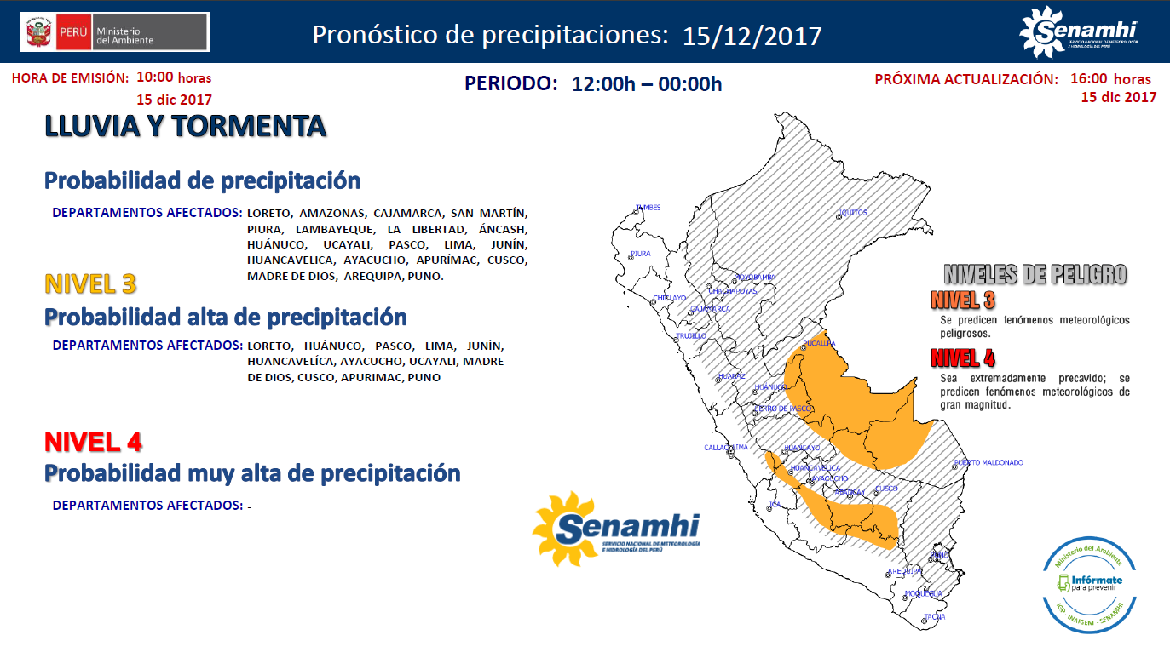Finalmente, para la identificación de los ámbitos con mayor propensión a estos eventos se ha tomado como base el [1]Mapa de Susceptibilidad a Movimientos en Masa elaborado por el INGEMMET, así como el 2Mapa de Susceptibilidad a Inundaciones elaborado por el CENEPRED en base a la metodología del INGEMMET, esto mediante el análisis con sistemas de información geográfica (SIG), con la finalidad de poder representarlo cartográficamente.

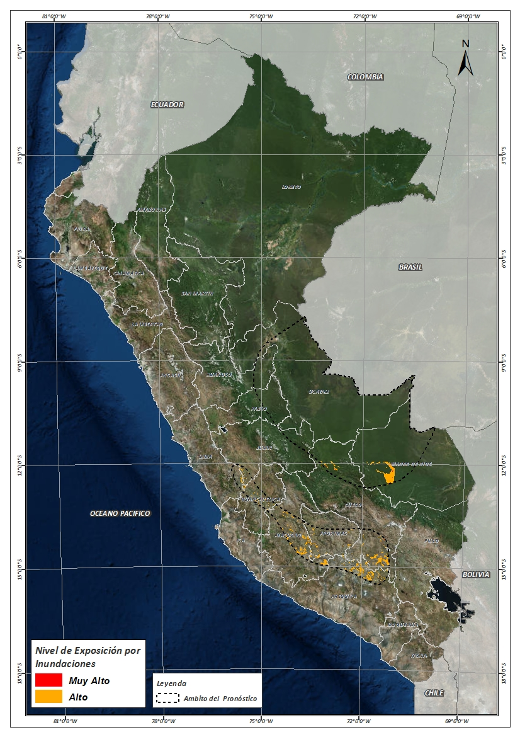**Figura N° 1**: Mapa de exposición alta y muy alta por inundación

Fuente: CENEPRED, elaborado con información del SENAMHI e INGEMMET.

**Figura N° 2**: Mapa de exposición alta y muy alta por movimientos en masa

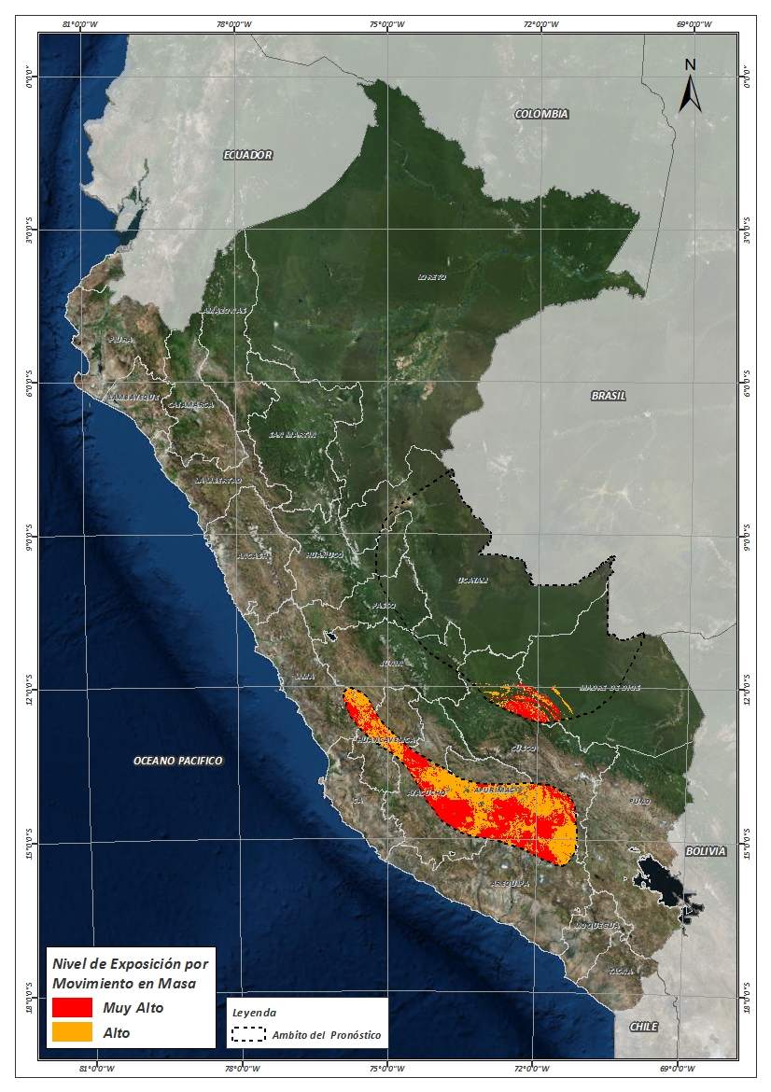

Fuente: Elaborado por CENEPRED, basado en la metodología del INGEMMET.

En base a las zonas de exposición alta y muy alta por inundación representado en la figura N° 1, y considerando la densidad de ocurrencia de emergencias en el periodo 2003 – 2017 correspondiente a los meses de enero, febrero y marzo hasta la fecha; se han identificado como zonas probables a ser afectadas los siguientes distritos:

**Cuadro N° 1:** Distritos expuestos a inundación

|  |  |  |  |  |  |  |
| --- | --- | --- | --- | --- | --- | --- |
| ***DEPARTAMENTO*** | ***PROVINCIA*** | ***DISTRITO*** |  | ***DEPARTAMENTO*** | ***PROVINCIA*** | ***DISTRITO*** |
| APURIMAC | ANDAHUAYLAS | PAMPACHIRI |  | AYACUCHO | VICTOR FAJARDO | CANARIA |
| APURIMAC | ANDAHUAYLAS | POMACOCHA |  | AYACUCHO | VICTOR FAJARDO | HUANCAPI |
| APURIMAC | ANTABAMBA | OROPESA |  | AYACUCHO | VILCAS HUAMAN | CARHUANCA |
| APURIMAC | AYMARAES | CHALHUANCA |  | CUSCO | CANAS | CHECCA |
| APURIMAC | AYMARAES | COTARUSE |  | CUSCO | CANAS | KUNTURKANKI |
| APURIMAC | AYMARAES | SAÑAYCA |  | CUSCO | CANAS | LANGUI |
| APURIMAC | COTABAMBAS | HAQUIRA |  | CUSCO | CANAS | PAMPAMARCA |
| AREQUIPA | CASTILLA | CHACHAS |  | CUSCO | CANCHIS | COMBAPATA |
| AREQUIPA | CASTILLA | CHOCO |  | CUSCO | CANCHIS | SAN PABLO |
| AREQUIPA | CASTILLA | ORCOPAMPA |  | CUSCO | CANCHIS | SAN PEDRO |
| AREQUIPA | CAYLLOMA | CALLALLI |  | CUSCO | CANCHIS | SICUANI |
| AREQUIPA | CAYLLOMA | CAYLLOMA |  | CUSCO | CANCHIS | TINTA |
| AREQUIPA | CAYLLOMA | LARI |  | CUSCO | CHUMBIVILCAS | CHAMACA |
| AREQUIPA | CAYLLOMA | SIBAYO |  | CUSCO | CHUMBIVILCAS | VELILLE |
| AREQUIPA | CAYLLOMA | TAPAY |  | CUSCO | ESPINAR | ALTO PICHIGUA |
| AREQUIPA | CAYLLOMA | TISCO |  | CUSCO | ESPINAR | COPORAQUE |
| AREQUIPA | CAYLLOMA | TUTI |  | CUSCO | ESPINAR | ESPINAR |
| AREQUIPA | CONDESUYOS | CAYARANI |  | CUSCO | ESPINAR | OCORURO |
| AREQUIPA | LA UNION | PUYCA |  | CUSCO | ESPINAR | PALLPATA |
| AYACUCHO | CANGALLO | CANGALLO |  | CUSCO | ESPINAR | PICHIGUA |
| AYACUCHO | CANGALLO | CHUSCHI |  | CUSCO | ESPINAR | SUYCKUTAMBO |
| AYACUCHO | CANGALLO | LOS MOROCHUCOS |  | CUSCO | LA CONVENCION | ECHARATE |
| AYACUCHO | HUAMANGA | VINCHOS |  | HUANCAVELICA | ANGARAES | LIRCAY |
| AYACUCHO | HUANCA SANCOS | CARAPO |  | HUANCAVELICA | CASTROVIRREYNA | CASTROVIRREYNA |
| AYACUCHO | HUANCA SANCOS | SACSAMARCA |  | HUANCAVELICA | CASTROVIRREYNA | SANTA ANA |
| AYACUCHO | HUANCA SANCOS | SANCOS |  | HUANCAVELICA | HUANCAVELICA | ACOBAMBILLA |
| AYACUCHO | LUCANAS | AUCARA |  | HUANCAVELICA | HUANCAVELICA | ASCENSION |
| AYACUCHO | LUCANAS | CABANA |  | HUANCAVELICA | HUAYTARA | PILPICHACA |
| AYACUCHO | LUCANAS | CARMEN SALCEDO |  | HUANUCO | PUERTO INCA | HONORIA |
| AYACUCHO | LUCANAS | CHIPAO |  | HUANUCO | PUERTO INCA | PUERTO INCA |
| AYACUCHO | PARINACOCHAS | CORACORA |  | HUANUCO | PUERTO INCA | TOURNAVISTA |
| AYACUCHO | PARINACOCHAS | CORONEL CASTAÑEDA |  | HUANUCO | PUERTO INCA | YUYAPICHIS |
| AYACUCHO | PAUCAR DEL SARA SARA | OYOLO |  | JUNIN | SATIPO | RIO TAMBO |
| AYACUCHO | SUCRE | MORCOLLA |  | LIMA | YAUYOS | HUANTAN |
| AYACUCHO | SUCRE | QUEROBAMBA |  | LIMA | YAUYOS | LARAOS |
| AYACUCHO | SUCRE | SAN PEDRO DE LARCAY |  | MADRE DE DIOS | MANU | FITZCARRALD |
| AYACUCHO | SUCRE | SAN SALVADOR DE QUIJE |  | MADRE DE DIOS | MANU | MANU |
| AYACUCHO | SUCRE | SORAS |  | MADRE DE DIOS | TAMBOPATA | TAMBOPATA |
| AYACUCHO | VICTOR FAJARDO | APONGO |  | PASCO | OXAPAMPA | PUERTO BERMUDEZ |
| ***DEPARTAMENTO*** | ***PROVINCIA*** | ***DISTRITO*** |  | ***DEPARTAMENTO*** | ***PROVINCIA*** | ***DISTRITO*** |
| UCAYALI | ATALAYA | RAYMONDI |  | UCAYALI | CORONEL PORTILLO | IPARIA |
| UCAYALI | ATALAYA | SEPAHUA |  | UCAYALI | CORONEL PORTILLO | MANANTAY |
| UCAYALI | ATALAYA | TAHUANIA |  | UCAYALI | CORONEL PORTILLO | MASISEA |
| UCAYALI | ATALAYA | YURUA |  | UCAYALI | CORONEL PORTILLO | YARINACOCHA |
| UCAYALI | CORONEL PORTILLO | CALLERIA |  | UCAYALI | PADRE ABAD | IRAZOLA |
| UCAYALI | CORONEL PORTILLO | CAMPOVERDE |  | UCAYALI | PURUS | PURUS |

De igual manera, considerando las zonas de exposición alta y muy alta por movimientos en masa, representado en la figura N° 2, y la densidad de ocurrencia de emergencias en el periodo 2003 – 2017 correspondiente a los meses de enero, febrero y marzo; se han identificado como probables zonas a ser afectadas los siguientes distritos:

**Cuadro N° 2:** Distritos expuestos a movimientos en masa

| ***DEPARTAMENTO*** | ***PROVINCIA*** | ***DISTRITO*** |  | ***DEPARTAMENTO*** | ***PROVINCIA*** | ***DISTRITO*** |
| --- | --- | --- | --- | --- | --- | --- |
| APURIMAC | ABANCAY | CHACOCHE |  | APURIMAC | AYMARAES | SORAYA |
| APURIMAC | ABANCAY | CIRCA |  | APURIMAC | AYMARAES | TAPAIRIHUA |
| APURIMAC | ANDAHUAYLAS | CHIARA |  | APURIMAC | AYMARAES | TINTAY |
| APURIMAC | ANDAHUAYLAS | HUANCARAY |  | APURIMAC | AYMARAES | TORAYA |
| APURIMAC | ANDAHUAYLAS | HUAYANA |  | APURIMAC | AYMARAES | YANACA |
| APURIMAC | ANDAHUAYLAS | PAMPACHIRI |  | APURIMAC | COTABAMBAS | CHALLHUAHUACHO |
| APURIMAC | ANDAHUAYLAS | POMACOCHA |  | APURIMAC | COTABAMBAS | COYLLURQUI |
| APURIMAC | ANDAHUAYLAS | SAN ANTONIO DE CACHI |  | APURIMAC | COTABAMBAS | HAQUIRA |
| APURIMAC | ANDAHUAYLAS | SAN MIGUEL DE CHACCRAMPA |  | APURIMAC | COTABAMBAS | MARA |
| APURIMAC | ANDAHUAYLAS | TUMAY HUARACA |  | APURIMAC | COTABAMBAS | TAMBOBAMBA |
| APURIMAC | ANTABAMBA | ANTABAMBA |  | APURIMAC | GRAU | CHUQUIBAMBILLA |
| APURIMAC | ANTABAMBA | EL ORO |  | APURIMAC | GRAU | CURASCO |
| APURIMAC | ANTABAMBA | HUAQUIRCA |  | APURIMAC | GRAU | CURPAHUASI |
| APURIMAC | ANTABAMBA | JUAN ESPINOZA MEDRANO |  | APURIMAC | GRAU | GAMARRA |
| APURIMAC | ANTABAMBA | OROPESA |  | APURIMAC | GRAU | HUAYLLATI |
| APURIMAC | ANTABAMBA | PACHACONAS |  | APURIMAC | GRAU | MAMARA |
| APURIMAC | ANTABAMBA | SABAINO |  | APURIMAC | GRAU | MICAELA BASTIDAS |
| APURIMAC | AYMARAES | CAPAYA |  | APURIMAC | GRAU | PATAYPAMPA |
| APURIMAC | AYMARAES | CARAYBAMBA |  | APURIMAC | GRAU | PROGRESO |
| APURIMAC | AYMARAES | CHALHUANCA |  | APURIMAC | GRAU | SAN ANTONIO |
| APURIMAC | AYMARAES | CHAPIMARCA |  | APURIMAC | GRAU | SANTA ROSA |
| APURIMAC | AYMARAES | COLCABAMBA |  | APURIMAC | GRAU | TURPAY |
| APURIMAC | AYMARAES | COTARUSE |  | APURIMAC | GRAU | VILCABAMBA |
| APURIMAC | AYMARAES | HUAYLLO |  | APURIMAC | GRAU | VIRUNDO |
| APURIMAC | AYMARAES | JUSTO APU SAHUARAURA |  | AREQUIPA | CASTILLA | CHACHAS |
| APURIMAC | AYMARAES | LUCRE |  | AREQUIPA | CASTILLA | CHOCO |
| APURIMAC | AYMARAES | POCOHUANCA |  | AREQUIPA | CASTILLA | ORCOPAMPA |
| APURIMAC | AYMARAES | SAÑAYCA |  | AREQUIPA | CAYLLOMA | CALLALLI |
| APURIMAC | AYMARAES | SAN JUAN DE CHACÑA |  | AREQUIPA | CAYLLOMA | CAYLLOMA |
| AREQUIPA | CAYLLOMA | LARI |  | AYACUCHO | SUCRE | SORAS |
| AREQUIPA | CAYLLOMA | SIBAYO |  | AYACUCHO | VICTOR FAJARDO | ALCAMENCA |
| AREQUIPA | CAYLLOMA | TAPAY |  | AYACUCHO | VICTOR FAJARDO | APONGO |
| AREQUIPA | CAYLLOMA | TISCO |  | AYACUCHO | VICTOR FAJARDO | ASQUIPATA |
| AREQUIPA | CAYLLOMA | TUTI |  | AYACUCHO | VICTOR FAJARDO | CANARIA |
| AREQUIPA | CONDESUYOS | CAYARANI |  | AYACUCHO | VICTOR FAJARDO | CAYARA |
| AREQUIPA | LA UNION | HUAYNACOTAS |  | AYACUCHO | VICTOR FAJARDO | COLCA |
| AREQUIPA | LA UNION | PAMPAMARCA |  | AYACUCHO | VICTOR FAJARDO | HUAMANQUIQUIA |
| AREQUIPA | LA UNION | PUYCA |  | AYACUCHO | VICTOR FAJARDO | HUANCAPI |
| AYACUCHO | CANGALLO | CANGALLO |  | AYACUCHO | VICTOR FAJARDO | HUANCARAYLLA |
| AYACUCHO | CANGALLO | CHUSCHI |  | AYACUCHO | VICTOR FAJARDO | HUAYA |
| AYACUCHO | CANGALLO | LOS MOROCHUCOS |  | AYACUCHO | VICTOR FAJARDO | SARHUA |
| AYACUCHO | CANGALLO | MARIA PARADO DE BELLIDO |  | AYACUCHO | VICTOR FAJARDO | VILCANCHOS |
| AYACUCHO | CANGALLO | PARAS |  | AYACUCHO | VILCAS HUAMAN | ACCOMARCA |
| AYACUCHO | CANGALLO | TOTOS |  | AYACUCHO | VILCAS HUAMAN | CARHUANCA |
| AYACUCHO | HUAMANGA | CHIARA |  | AYACUCHO | VILCAS HUAMAN | HUAMBALPA |
| AYACUCHO | HUAMANGA | VINCHOS |  | AYACUCHO | VILCAS HUAMAN | INDEPENDENCIA |
| AYACUCHO | HUANCA SANCOS | CARAPO |  | AYACUCHO | VILCAS HUAMAN | SAURAMA |
| AYACUCHO | HUANCA SANCOS | SACSAMARCA |  | AYACUCHO | VILCAS HUAMAN | VILCAS HUAMAN |
| AYACUCHO | HUANCA SANCOS | SANCOS |  | AYACUCHO | VILCAS HUAMAN | VISCHONGO |
| AYACUCHO | HUANCA SANCOS | SANTIAGO DE LUCANAMARCA |  | CUSCO | ACOMAYO | ACOPIA |
| AYACUCHO | LUCANAS | AUCARA |  | CUSCO | ACOMAYO | ACOS |
| AYACUCHO | LUCANAS | CABANA |  | CUSCO | ACOMAYO | MOSOC LLACTA |
| AYACUCHO | LUCANAS | CARMEN SALCEDO |  | CUSCO | ACOMAYO | POMACANCHI |
| AYACUCHO | LUCANAS | CHIPAO |  | CUSCO | CALCA | YANATILE |
| AYACUCHO | LUCANAS | SANTA ANA DE HUAYCAHUACHO |  | CUSCO | CANAS | CHECCA |
| AYACUCHO | PARINACOCHAS | CORACORA |  | CUSCO | CANAS | KUNTURKANKI |
| AYACUCHO | PARINACOCHAS | CORONEL CASTAÑEDA |  | CUSCO | CANAS | LANGUI |
| AYACUCHO | PARINACOCHAS | PACAPAUSA |  | CUSCO | CANAS | LAYO |
| AYACUCHO | PARINACOCHAS | SAN FRANCISCO DE RAVACAYCO |  | CUSCO | CANAS | PAMPAMARCA |
| AYACUCHO | PARINACOCHAS | UPAHUACHO |  | CUSCO | CANAS | QUEHUE |
| AYACUCHO | PAUCAR DEL SARA SARA | OYOLO |  | CUSCO | CANAS | TUPAC AMARU |
| AYACUCHO | SUCRE | BELEN |  | CUSCO | CANAS | YANAOCA |
| AYACUCHO | SUCRE | CHALCOS |  | CUSCO | CANCHIS | COMBAPATA |
| AYACUCHO | SUCRE | CHILCAYOC |  | CUSCO | CANCHIS | MARANGANI |
| AYACUCHO | SUCRE | HUACAÑA |  | CUSCO | CANCHIS | SAN PABLO |
| AYACUCHO | SUCRE | MORCOLLA |  | CUSCO | CANCHIS | SAN PEDRO |
| AYACUCHO | SUCRE | PAICO |  | CUSCO | CANCHIS | SICUANI |
| AYACUCHO | SUCRE | QUEROBAMBA |  | CUSCO | CANCHIS | TINTA |
| AYACUCHO | SUCRE | SAN PEDRO DE LARCAY |  | CUSCO | CHUMBIVILCAS | CAPACMARCA |
| AYACUCHO | SUCRE | SAN SALVADOR DE QUIJE |  | CUSCO | CHUMBIVILCAS | CHAMACA |
| AYACUCHO | SUCRE | SANTIAGO DE PAUCARAY |  | CUSCO | CHUMBIVILCAS | COLQUEMARCA |
| CUSCO | CHUMBIVILCAS | LIVITACA |  | HUANCAVELICA | HUANCAVELICA | NUEVO OCCORO |
| CUSCO | CHUMBIVILCAS | LLUSCO |  | HUANCAVELICA | HUANCAVELICA | VILCA |
| CUSCO | CHUMBIVILCAS | QUIÑOTA |  | HUANCAVELICA | HUAYTARA | PILPICHACA |
| CUSCO | CHUMBIVILCAS | SANTO TOMAS |  | HUANUCO | PUERTO INCA | PUERTO INCA |
| CUSCO | CHUMBIVILCAS | VELILLE |  | HUANUCO | PUERTO INCA | TOURNAVISTA |
| CUSCO | ESPINAR | ALTO PICHIGUA |  | HUANUCO | PUERTO INCA | YUYAPICHIS |
| CUSCO | ESPINAR | COPORAQUE |  | JUNIN | CHUPACA | YANACANCHA |
| CUSCO | ESPINAR | ESPINAR |  | JUNIN | HUANCAYO | CHACAPAMPA |
| CUSCO | ESPINAR | OCORURO |  | JUNIN | HUANCAYO | CHONGOS ALTO |
| CUSCO | ESPINAR | PALLPATA |  | JUNIN | HUANCAYO | HUASICANCHA |
| CUSCO | ESPINAR | PICHIGUA |  | JUNIN | SATIPO | MAZAMARI-PANGOA |
| CUSCO | ESPINAR | SUYCKUTAMBO |  | JUNIN | SATIPO | RIO TAMBO |
| CUSCO | LA CONVENCION | ECHARATE |  | LIMA | YAUYOS | ALIS |
| CUSCO | LA CONVENCION | QUELLOUNO |  | LIMA | YAUYOS | CACRA |
| CUSCO | PARURO | ACCHA |  | LIMA | YAUYOS | CARANIA |
| CUSCO | PARURO | CCAPI |  | LIMA | YAUYOS | HONGOS |
| CUSCO | PARURO | OMACHA |  | LIMA | YAUYOS | HUANCAYA |
| CUSCO | PARURO | PILLPINTO |  | LIMA | YAUYOS | HUANTAN |
| HUANCAVELICA | ANGARAES | CCOCHACCASA |  | LIMA | YAUYOS | LARAOS |
| HUANCAVELICA | ANGARAES | LIRCAY |  | LIMA | YAUYOS | LINCHA |
| HUANCAVELICA | CASTROVIRREYNA | AURAHUA |  | LIMA | YAUYOS | MIRAFLORES |
| HUANCAVELICA | CASTROVIRREYNA | CASTROVIRREYNA |  | LIMA | YAUYOS | TOMAS |
| HUANCAVELICA | CASTROVIRREYNA | CHUPAMARCA |  | LIMA | YAUYOS | TUPE |
| HUANCAVELICA | CASTROVIRREYNA | SANTA ANA |  | LIMA | YAUYOS | VITIS |
| HUANCAVELICA | HUANCAVELICA | ACOBAMBILLA |  | PASCO | OXAPAMPA | PUERTO BERMUDEZ |
| HUANCAVELICA | HUANCAVELICA | ASCENSION |  | UCAYALI | ATALAYA | RAYMONDI |
| HUANCAVELICA | HUANCAVELICA | HUACHOCOLPA |  | UCAYALI | ATALAYA | SEPAHUA |
| HUANCAVELICA | HUANCAVELICA | HUANCAVELICA |  | UCAYALI | ATALAYA | TAHUANIA |
| HUANCAVELICA | HUANCAVELICA | MANTA |  | UCAYALI | CORONEL PORTILLO | IPARIA |

Nota:

Para mayor detalle de los elementos expuestos a las zonas identificadas en los mapas N° 1 y N° 2, se remite adjunto al presente las tablas de población, vivienda, establecimiento de salud e instituciones educativas a nivel distrital, en formato excel.

El CENEPRED actualizará esta información de acuerdo a los pronósticos de precipitación remitidos diariamente por el SENAMHI.

El resultado de esta información es remitida al Centro de Operaciones de Emergencia Nacional - COEN del INDECI para su difusión.

1. Cabe destacar que los mapas de susceptibilidad por movimientos en masa, si bien identifican áreas donde se pueden generar potencialmente tales eventos, en ellos no figura la totalidad de zonas a ser afectadas, ni predicen cuando ocurrirán los procesos analizados (Ayala-Carcedo y Olcinas 2002).